# 升级准备工作

## 下载新版本tomcat

## 备份

（1）Yonghong/jdbcDriver/Default/db2-jdbc-11.1/db2jcc4.jar

（2）Yonghong/jdbcDriver//Default/1derby

# 二、tomcat升级步骤

1. 将下载好的tomcat解压到安装目录下，跟原本的tomcat目录同级。

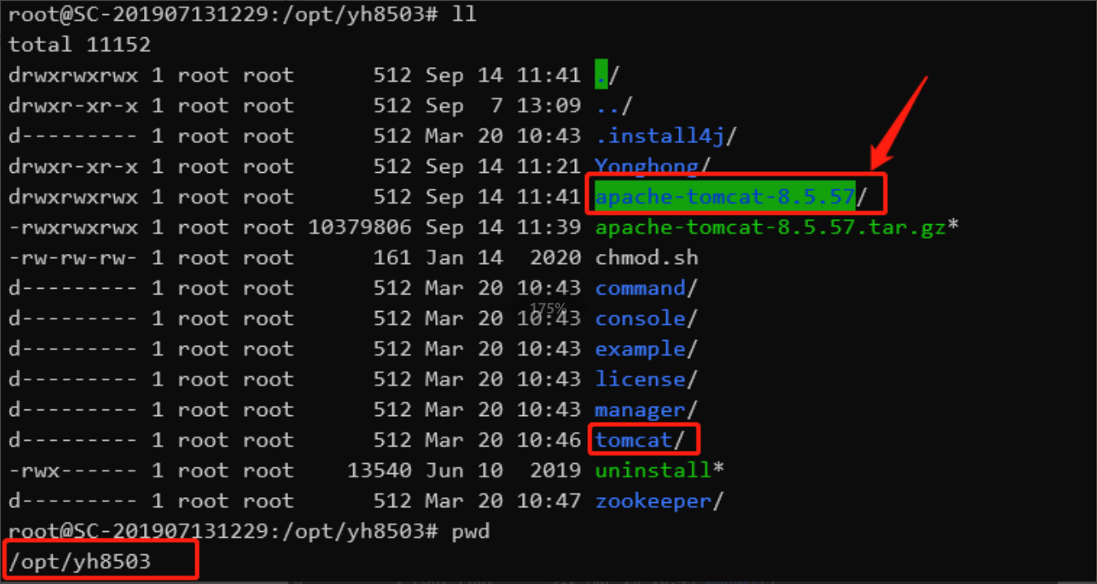

1. 将tomcat/webapps/目录下的 bi 目录、yh-zhelp-ch 目录、yh-zhelp-en 目录、mobile-help-ch 目录、mobile-help-en 目录，复制到 apache-tomcat-8.5.57/webapps/目录下。

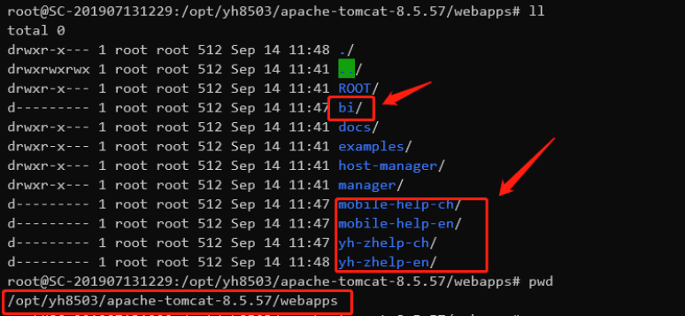

1. 将 tomcat/conf/目录下的 logging.properties，复制到 apache-tomcat-8.5.57/conf/目录下。

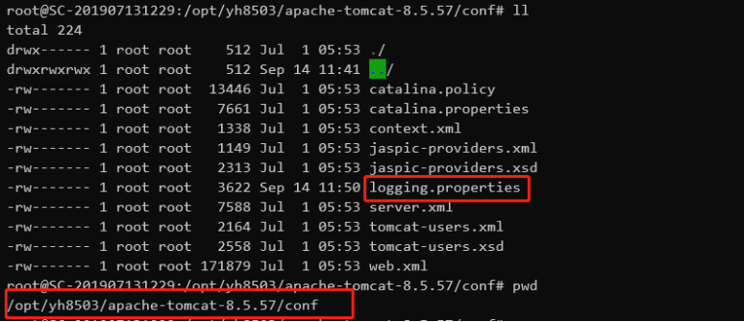

1. 参照 tomcat/bin/目录下的 setclasspath.sh文件，修改 apache-tomcat-8.5.57/bin/setclasspath.sh 下的 setclasspath.bat(setclasspath.sh)文件。

* 配置jdk,jre路径，将tomcat/bin/setclasspath.sh文件开头的jdk,jre路径复制到apache-tomcat-8.5.57/bin/setclasspath.sh文件对应地方。

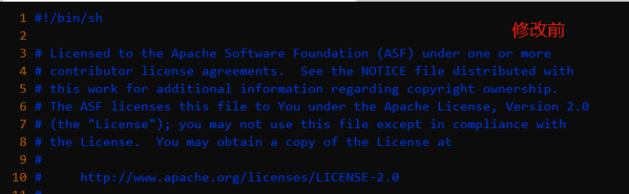

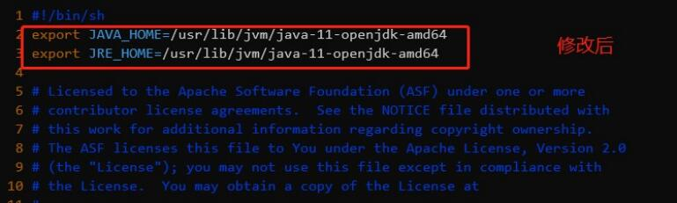

* 配置产品相关路径，主要方式是对比原来setclasspath.sh文件跟新的tomcat下的对应文件的差别，然后将原本没有的，且跟产品有关的手动添加上。这段配置从原来的配置文件复制过来。

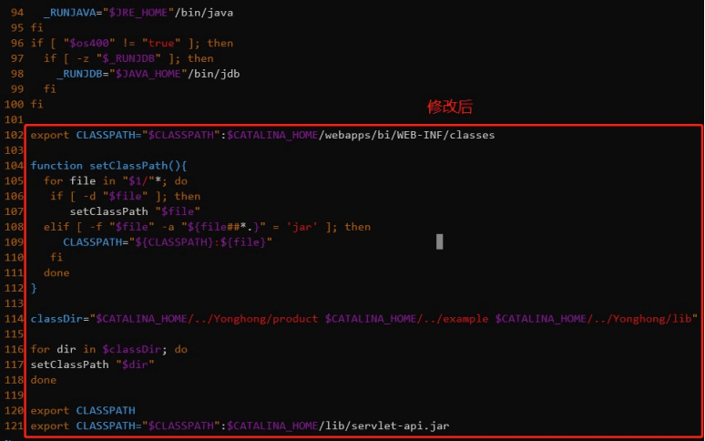

1. 修改端口：apache-tomcat-8.5.57/conf/server.xml 中的启动和关闭端口修改为跟tomcat/conf/server.xml一致。

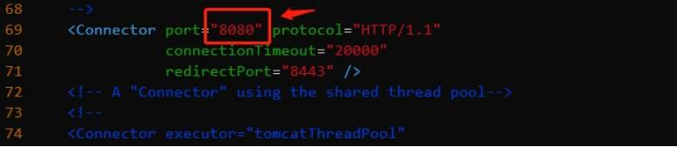

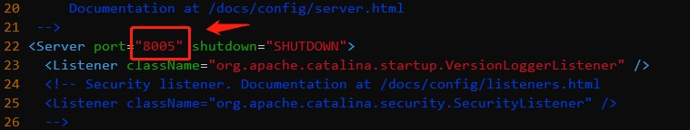

1. 修改内存：apache-tomcat-8.5.57/bin/catalina.sh中内存修改为跟tomcat/bin/catalina.sh一致（注意添加的位置一定要跟原来一致，内容从原来的tomcat下copy）

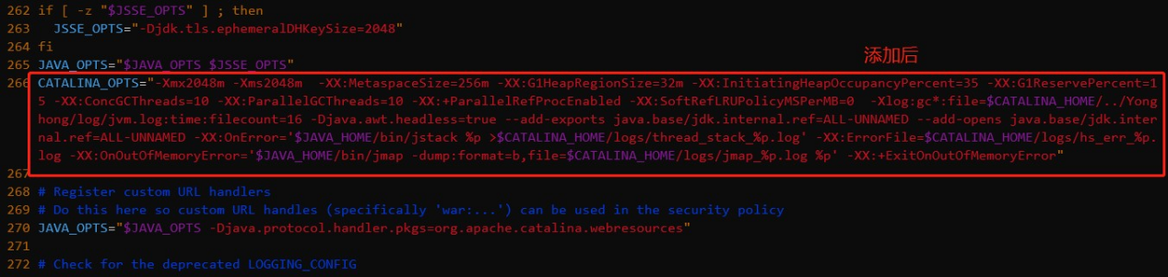

1. 驱动修改

* 用附件中db2jcc4.jar替换Yonghong/jdbcDriver/Default/db2-jdbc-11.1/下的 db2jcc4.jar
* 将附件中derby.rar解压，然后将其中的文件放置到Yonghong/jdbcDriver/Default/1derby下



1. 启动tomcat，查看启动日志（apache-tomcat-8.5.57/logs/catalina.out），如果没有报错，且tomcat版本显示为8.5.57，则说明tomcat版本升级成功。

